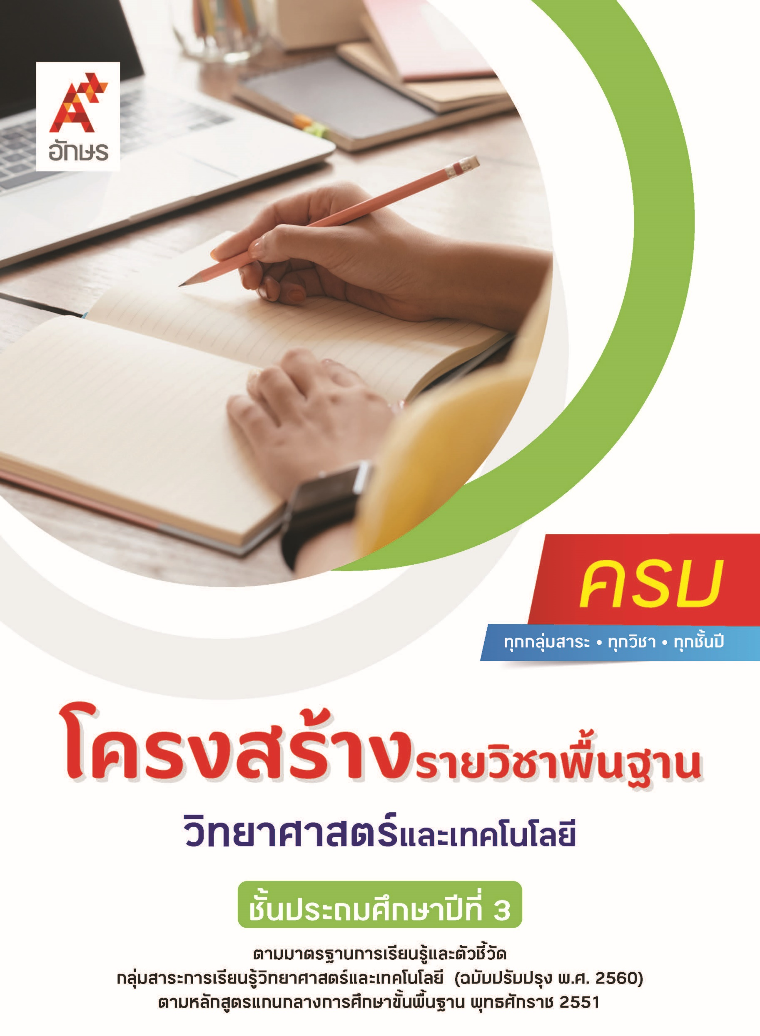

**คำอธิบายรายวิชา**

**วิทยาศาสตร์และเทคโนโลยี**

**รายวิชาพื้นฐาน กลุ่มสาระการเรียนรู้วิทยาศาสตร์และเทคโนโลยี**

**ชั้นประถมศึกษาปีที่ 3 เวลา 80 ชั่วโมง/ปี**

ศึกษาและเรียนรู้เกี่ยวกับส่วนประกอบของอากาศ บรรยากาศ ความสำคัญของอากาศ และผลกระทบของมลพิษทางอากาศต่อสิ่งมีชีวิต แนวทางการปฏิบัติในการลดการเกิดมลพิษทางอากาศ การเกิดลม ประโยชน์และโทษของลม สิ่งที่จำเป็นต่อการดำรงชีวิตและการเจริญเติบโตของมนุษย์และสัตว์ ประโยชน์ของอาหาร น้ำ และอากาศ โดยการดูแลตนเองและสัตว์ให้ได้รับสิ่งเหล่านี้อย่างเหมาะสม วัฏจักรชีวิตของสัตว์ เปรียบเทียบวัฏจักรชีวิตของสัตว์บางชนิด คุณค่าของชีวิตสัตว์โดยไม่ทำให้วัฏจักรชีวิตของสัตว์เปลี่ยนแปลง วัตถุประกอบขึ้นจากชิ้นส่วนย่อย ๆ ซึ่งสามารถแยกออกจากกันได้และประกอบกันเป็นวัตถุชิ้นใหม่ได้ การเปลี่ยนแปลงของวัสดุเมื่อทำให้ร้อนขึ้นหรือทำให้เย็นลง ผลของแรงที่มีต่อการเปลี่ยนแปลงการเคลื่อนที่ของวัตถุ แรงสัมผัสและแรงไม่สัมผัสที่มีผลต่อการเคลื่อนที่ของวัตถุ จำแนกวัตถุโดยใช้การดึงดูดกับแม่เหล็กเป็นเกณฑ์ ขั้วแม่เหล็กและผลที่เกิดขึ้นระหว่างขั้วแม่เหล็กเมื่อนำมาใกล้กัน แบบรูปเส้นทางการขึ้นและตกของดวงอาทิตย์ สาเหตุการเกิดปรากฏการณ์การขึ้นและตกของดวงอาทิตย์ การเกิดกลางวัน กลางคืน และการกำหนดทิศ ความสำคัญของดวงอาทิตย์ การเปลี่ยนแปลงพลังงานหนึ่งไปเป็นอีกพลังงานหนึ่ง การทำงานของเครื่องกำเนิดไฟฟ้าและแหล่งพลังงานในการผลิตไฟฟ้า ประโยชน์และโทษของไฟฟ้า และวิธีการใช้ไฟฟ้าอย่างประหยัดและปลอดภัย

โดยมุ่งหวังให้ผู้เรียนได้เรียนรู้วิทยาศาสตร์ที่สามารถนำไปใช้อธิบาย แก้ไขปัญหา หรือสร้างสรรค์พัฒนางานในชีวิตจริงได้ ซึ่งเน้นการเชื่อมโยงความรู้ทางวิทยาศาสตร์ คณิตศาสตร์ และเทคโนโลยี กับกระบวนการทางวิศวกรรมศาสตร์ และให้มีทักษะสำคัญในการค้นคว้าและสร้างองค์ความรู้ โดยใช้กระบวนการสืบเสาะหาความรู้และการแก้ปัญหาที่หลากหลาย

เพื่อให้ผู้เรียนเกิดความรู้ความข้าใจ มีทักษะการคิดและมีส่วนร่วมในการเรียนรู้ทุกขั้นตอน รวมทั้งส่งเสริมให้ผู้เรียนเกิดจิตวิทยาศาสตร์และมีเจตคติที่ดีต่อการเรียนวิทยาศาสตร์

**ตัวชี้วัด**

|  |  |  |
| --- | --- | --- |
| **มาตรฐาน** | **ตัวชี้วัดระหว่างทาง** | **ตัวชี้วัดปลายทาง** |
| **มฐ. ว 1.2** | **ป.3/1, ป.3/2, ป.3/3** | **ป.3/4** |
| **มฐ. ว 2.1** | - | **ป.3/1, ป.3/2** |
| **มฐ. ว 2.2** | **ป.3/1, ป.3/3, ป.3/4** | **ป.3/2** |
| **มฐ. ว 2.3** | **ป.3/1** | **ป.3/2, ป.3/3** |
| **มฐ. ว 3.1** | **ป.3/1, ป.3/3** | **ป.3/2** |
| **มฐ. ว 3.2** | **ป.3/1, ป.3/4** | **ป.3/2, ป.3/3** |
|  | **11 ตัวชี้วัด** | **9 ตัวชี้วัด** |

**รวม 20 ตัวชี้วัด**

**โครงสร้างรายวิชาพื้นฐาน วิทยาศาสตร์และเทคโนโลยี ป.3**

**เวลา 80 ชั่วโมง**

| **ชื่อหน่วย การเรียนรู้** | **มาตรฐาน การเรียนรู้/ตัวชี้วัด** | **สมรรถนะสำคัญ ของผู้เรียน** | **สาระสำคัญ** | **เวลา (ชั่วโมง)** |
| --- | --- | --- | --- | --- |
| **หน่วย การเรียนรู้ที่ 1**  การเรียนรู้วิทยาศาสตร์ | **-** | **1) สมรรถนะที่ 1** ความสามารถในการสื่อสาร  **2) สมรรถนะที่ 4** ความสามารถในการใช้ทักษะชีวิต  **3) สมรรถนะที่ 5** ความสามารถในการใช้เทคโนโลยี | วิทยาศาสตร์เป็นการ ศึกษาเกี่ยวกับสิ่งที่อยู่รอบ ตัวเรา ซึ่งวิธีการและขั้นตอนที่เราใช้ในการ สืบเสาะหาความรู้จากสิ่งที่เราสงสัยอย่างเป็นระบบและมีเหตุผล เรียกว่า กระบวนการทางวิทยาศาสตร์  กระบวนการทางวิทยาศาสตร์ แบ่งออกเป็น 3 ประเภท ได้แก่ วิธีการทางวิทยาศาสตร์ ทักษะกระบวนการทางวิทยาศาสตร์ และจิตวิทยาศาสตร์ | **5** |
| **หน่วย การเรียนรู้ที่ 2**  อากาศบนโลก | **ตัวชี้วัดระหว่างทาง**  **มฐ. ว 3.2 ป.3/1** ระบุส่วนประกอบของอากาศ บรรยายความสำคัญของอากาศ และผลกระทบของมลพิษทางอากาศต่อสิ่งมีชีวิต จากข้อมูลที่รวบรวมได้  **มฐ. ว 3.2 ป.3/4** บรรยายประโยชน์และโทษของลม จากข้อมูลที่รวบรวมได้  **ตัวชี้วัดปลายทาง**  **มฐ. ว 3.2 ป.3/2** ตระหนักถึงความสำคัญของอากาศ โดยนำเสนอแนวทางการปฏิบัติตนในการลดการเกิดมลพิษทางอากาศ  **มฐ. ว 3.2 ป.3/3** อธิบายการเกิดลมจากหลักฐานเชิงประจักษ์ | **1) สมรรถนะที่ 1** ความสามารถในการสื่อสาร  **2) สมรรถนะที่ 2** ความสามารถในการคิด  **3) สมรรถนะที่ 3** ความสามารถในการแก้ปัญหา  **4)** **สมรรถนะที่ 5** ความสามารถในการใช้เทคโนโลยี | อากาศโดยทั่วไปไม่มีสี ไม่มีกลิ่น ประกอบด้วยแก๊สไนโตรเจน แก๊สออกซิเจน แก๊สคาร์บอนได ออกไซด์ แก๊สอื่น ๆ รวมทั้งไอน้ำและฝุ่นละออง  อากาศมีความสำคัญต่อสิ่งมีชีวิต หากส่วนประกอบของอากาศไม่เหมาะสม เนื่องจากมีแก๊สบางชนิด  หรือฝุ่นละอองปริมาณมาก ซึ่งอาจเป็นอันตรายต่อสิ่งมีชีวิตชนิดต่าง ๆ ได้ จึงจัดว่าเป็นมลพิษทางอากาศ  แนวทางการปฏิบัติตนเพื่อลดการปล่อยมลพิษทางอากาศ เช่น ใช้พาหนะร่วมกันหรือเลือกใช้เทคโนโลยีที่ลดมลพิษทางอากาศ  ลม คือ อากาศที่มีการเคลื่อนที่ เกิดจากความแตกต่างกันของอุณหภูมิอากาศบริเวณที่อยู่ใกล้กัน โดยอากาศบริเวณที่มีอุณหภูมิสูงจะลอยตัวสูงขึ้นและอากาศบริเวณที่มีอุณหภูมิต่ำกว่าจะเคลื่อนเข้าไปแทนที่  ลมสามารถนำมาใช้เป็นแหล่งพลังงานทดแทนในการผลิตไฟฟ้า และสามารถนำไปใช้ประโยชน์ในการทำกิจกรรมต่าง ๆ ของมนุษย์ หากลมนั้นเคลื่อนที่ด้วยความเร็วสูงอาจทำให้เกิดอันตรายและความเสียหายต่อชีวิตและทรัพย์สินได้ | **18** |
| **หน่วย การเรียนรู้ที่ 3**  ชีวิตของมนุษย์และสัตว์ | **ตัวชี้วัดระหว่างทาง**  **มฐ. ว 1.2 ป.3/1**บรรยายสิ่งที่จำเป็นต่อการดำรงชีวิตและการเจริญเติบโตของมนุษย์และสัตว์ โดยใช้ข้อมูลที่รวบรวมได้  **มฐ. ว 1.2 ป.3/2**ตระหนักถึงประโยชน์ของอาหาร น้ำ และอากาศ โดยการดูแลตนเองและสัตว์ให้ได้รับ สิ่งเหล่านี้อย่างเหมาะสม  **มฐ. ว 1.2 ป.3/3**  สร้างแบบจำลองที่บรรยายวัฏจักรชีวิตของสัตว์และเปรียบเทียบ วัฏจักรชีวิตของสัตว์ บางชนิด  **ตัวชี้วัดปลายทาง**  **มฐ. ว 1.2 ป.3/4**ตระหนักถึงคุณค่าของชีวิตสัตว์ โดยไม่ทำให้ วัฏจักรชีวิตของสัตว์เปลี่ยนแปลง | **1) สมรรถนะที่ 1** ความสามารถในการสื่อสาร  **2) สมรรถนะที่ 2** ความสามารถในการคิด  **3) สมรรถนะที่ 3** ความสามารถในการแก้ปัญหา  **4)** **สมรรถนะที่ 5** ความสามารถในการใช้เทคโนโลยี | มนุษย์และสัตว์ต้องการอาหาร น้ำ และอากาศ เพื่อการดำรงชีวิตและการเจริญเติบโต ซึ่งอาหารช่วยทำให้ร่างกายแข็งแรงและเจริญเติบโต น้ำช่วยทำให้ร่างกายทำงานได้อย่างปกติ และอากาศใช้ในการหายใจ  สัตว์เมื่อเป็นตัวเต็มวัยจะสืบพันธุ์มีลูก เมื่อลูกเจริญเติบโตเป็นตัวเต็มวัย ก็จะสืบพันธุ์มีลูกต่อไปหมุนเวียนต่อเนื่องเป็น วัฏจักรชีวิตของสัตว์ ซึ่งสัตว์แต่ละชนิดจะมีวัฏจักรชีวิตที่แตกต่างกันไป เช่น ผีเสื้อ กบ ไก่ มนุษย์ | **17** |
| **หน่วย การเรียนรู้ที่ 4**  วัสดุน่ารู้ | **ตัวชี้วัดระหว่างทาง**  **-**  **ตัวชี้วัดปลายทาง**  **มฐ. ว 2.1 ป.3/1** อธิบายว่าวัตถุประกอบขึ้นจากชิ้นส่วนย่อย ๆ ซึ่งสามารถแยกออกจากกันได้และประกอบกันเป็นวัตถุชิ้นใหม่ได้ โดยใช้หลักฐานเชิงประจักษ์  **มฐ. ว 2.1 ป.3/2**  อธิบายการเปลี่ยนแปลงของวัสดุเมื่อทำให้ร้อนขึ้นหรือทำให้เย็นลง โดยใช้หลักฐานเชิงประจักษ์ | **1) สมรรถนะที่ 1** ความสามารถในการสื่อสาร  **2) สมรรถนะที่ 2** ความสามารถในการคิด  **3) สมรรถนะที่ 4** ความสามารถในการใช้ทักษะชีวิต | วัตถุอาจทำจากชิ้นส่วน ย่อย ๆ ประกอบเข้าด้วยกัน เมื่อแยกชิ้นส่วนย่อย ๆ แต่ละชิ้นของวัตถุออกจากกัน สามารถนำชิ้นส่วนเหล่านั้นมาประกอบเป็นวัตถุชิ้นใหม่ได้  เมื่อให้ความร้อนหรือทำให้วัสดุร้อนขึ้น และทำให้วัสดุเย็นลง วัสดุจะเกิดการเปลี่ยนแปลงได้ | **7** |
| **หน่วย การเรียนรู้ที่ 5**  แรงและการเปลี่ยนแปลงการเคลื่อนที่ของวัตถุ | **ตัวชี้วัดระหว่างทาง**  **มฐ. ว 2.2 ป.3/1**  ระบุผลของแรงที่มีต่อการเปลี่ยนแปลงการเคลื่อนที่ของวัตถุจากหลักฐานเชิงประจักษ์  **มฐ. ว 2.2 ป.3/3**  จำแนกวัตถุโดยใช้การดึงดูดกับแม่เหล็กเป็นเกณฑ์จากหลักฐานเชิงประจักษ์  **มฐ. ว 2.2 ป.3/4**  ระบุขั้วแม่เหล็กและพยากรณ์ผลที่เกิดขึ้นระหว่างขั้วแม่เหล็กเมื่อนำมาเข้าใกล้กันจากหลักฐานเชิงประจักษ์  **ตัวชี้วัดปลายทาง**  **มฐ. ว 2.2 ป.3/2**  เปรียบเทียบและยกตัวอย่างแรงสัมผัสและแรงไม่สัมผัสที่มีผลต่อการเคลื่อนที่ของวัตถุโดยใช้หลักฐานเชิงประจักษ์ | **1) สมรรถนะที่ 1** ความสามารถในการสื่อสาร  **2) สมรรถนะที่ 2** ความสามารถในการคิด  **3) สมรรถนะที่ 4** ความสามารถในการใช้ทักษะชีวิต  **4)** **สมรรถนะที่ 5** ความสามารถในการใช้เทคโนโลยี | เมื่อมีแรงมากระทำต่อวัตถุ วัตถุบางชนิดจะเปลี่ยนแปลงการเคลื่อนที่ โดยเปลี่ยนตำแหน่งจากที่หนึ่งไปยังอีกที่หนึ่ง โดยแรงที่มีผลต่อการเคลื่อนที่ของวัตถุมีทั้งแรงสัมผัสและแรงไม่สัมผัส  แม่เหล็ก คือ วัตถุที่สามารถดึงดูดสารแม่เหล็กได้ แม่เหล็กมี 2 ขั้ว คือ ขั้วเหนือและขั้วใต้ จึงทำให้เกิดแรงดึงดูดหรือแรงผลักระหว่างแม่เหล็กกับสารแม่เหล็กหรือแม่เหล็กกับแม่เหล็กด้วยกัน | **12** |
| **หน่วย การเรียนรู้ที่ 6**  ดวงอาทิตย์กับชีวิต | **ตัวชี้วัดระหว่างทาง**  **มฐ. ว 3.1 ป.3/1**  อธิบายแบบรูปเส้นทางการขึ้นและตกของดวงอาทิตย์โดยใช้หลักฐานเชิงประจักษ์  **มฐ. ว 3.1 ป.3/3**  ตระหนักถึงความสำคัญของดวงอาทิตย์ โดยบรรยายประโยชน์ของดวงอาทิตย์ต่อสิ่งมีชีวิต  **ตัวชี้วัดปลายทาง**  **มฐ. ว 3.1 ป.3/2**  อธิบายสาเหตุการเกิดปรากฏการณ์การขึ้นและตกของดวงอาทิตย์ การเกิดกลางวันกลางคืนและการกำหนดทิศ โดยใช้แบบจำลอง | **1) สมรรถนะที่ 1** ความสามารถในการสื่อสาร  **2) สมรรถนะที่ 4** ความสามารถในการใช้ทักษะชีวิต | คนบนโลกมองเห็นดวงอาทิตย์ปรากฏขึ้นทางด้านหนึ่งและตกอีกทางด้านหนึ่งทุกวัน หมุนเวียนเป็นแบบรูปซ้ำ ๆ  โลกกลมและหมุนรอบตัวเองขณะโคจรรอบดวงอาทิตย์ ทำให้บริเวณของโลกได้รับแสงอาทิตย์ไม่พร้อมกัน โลกด้านที่ได้รับแสงจากดวงอาทิตย์จะเป็นกลางวัน ส่วนด้านตรงข้ามที่ไม่ได้รับแสงอาทิตย์จะเป็นกลางคืน  คนบนโลกจะมองเห็นดวงอาทิตย์ปรากฏขึ้นที่ขอบฟ้าซึ่งกำหนดให้เป็นทิศตะวันออก และมองเห็นดวงอาทิตย์ลับขอบฟ้าซึ่งกำหนดให้เป็นทิศตะวันตก และให้ด้านขวามือเป็นทางทิศตะวันออก ด้านซ้ายมือเป็นทางทิศตะวันตก ด้านหน้าจะเป็นทิศเหนือ และด้านหลังจะเป็นทิศใต้  ในเวลากลางวันโลกจะได้รับพลังงานแสงและพลังงานความร้อนจากดวงอาทิตย์ ทำให้สิ่งมีชีวิตดำรงชีวิตอยู่ได้ | **8** |
| **หน่วย การเรียนรู้ที่ 7**  พลังงานบนโลกของเรา | **ตัวชี้วัดระหว่างทาง**  **มฐ. ว 2.3 ป.3/1**  ยกตัวอย่างการเปลี่ยนพลังงานหนึ่งไปเป็นอีกพลังงานหนึ่งจากหลักฐานเชิงประจักษ์  **ตัวชี้วัดปลายทาง**  **มฐ. ว 2.3 ป.3/2**  บรรยายการทำงานของเครื่องกำเนิดไฟฟ้าและระบุแหล่งพลังงานในการผลิตไฟฟ้า จากข้อมูลที่รวบรวมได้  **มฐ. ว 2.3 ป.3/3**  ตระหนักในประโยชน์และโทษของไฟฟ้า โดยนำเสนอวิธีการใช้ไฟฟ้า อย่างประหยัด และปลอดภัย | **1) สมรรถนะที่ 1** ความสามารถในการสื่อสาร  **2) สมรรถนะที่ 3** ความสามารถในการแก้ปัญหา  **3) สมรรถนะที่ 4** ความสามารถในการใช้ทักษะชีวิต  **4)** **สมรรถนะที่ 5** ความสามารถในการใช้เทคโนโลยี | พลังงานเป็นปริมาณที่แสดงถึงความสามารถในการทำงาน พลังงานมีหลายแบบ เช่น พลังงานกล พลังงานไฟฟ้า ซึ่งพลังงานสามารถเปลี่ยนจากพลังงานหนึ่งไปเป็นอีกพลังงานหนึ่งได้  ไฟฟ้าผลิตจากเครื่องกำเนิดไฟฟ้าซึ่งใช้พลังงานจากแหล่งพลังงานธรรมชาติ หลายแหล่ง เช่น พลังงานจากลม พลังงานจากน้ำ พลังงานจากแก๊สธรรมชาติ  พลังงานไฟฟ้ามีความ สำคัญต่อชีวิตประจำวัน  ซึ่งการใช้ไฟฟ้าต้องใช้อย่างถูกวิธี ประหยัด และคุ้มค่า นอกจากนี้ยังต้องคำนึงถึงความปลอดภัยด้วย | **13** |